新华社北京7月5日电 国家主席习近平5日晚在北京同法国总统马克龙、德国总理默克尔举行视频峰会。
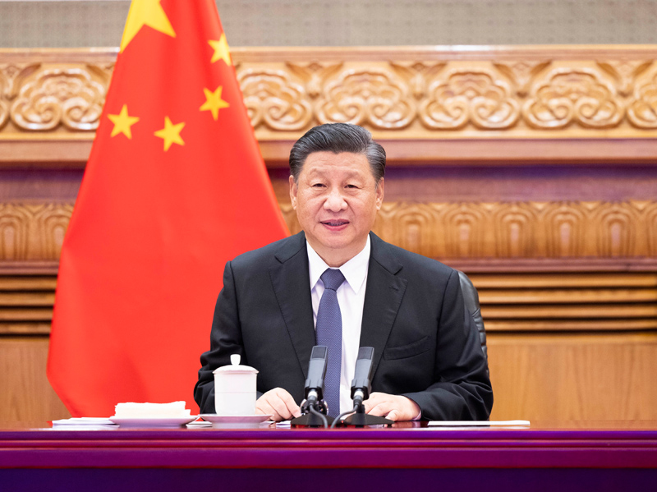
7月5日晚，国家主席习近平在北京同法国总统马克龙、德国总理默克尔举行视频峰会。新华社记者 黄敬文 摄
习近平指出，当前，全球疫情形势依然严峻，经济复苏前景不明。世界比以往任何时候都更需要相互尊重、精诚合作，而不是猜忌对立、零和博弈。希望中欧扩大共识和合作，为妥善应对全球性挑战发挥重要作用。
第一，坚持正确相互认知。100年来，中国共产党团结带领中国人民开辟了一条符合中国国情并得到人民普遍拥护的发展道路。中方坚守和平、发展、公平、正义、民主、自由的全人类共同价值。中欧本着相互尊重、求同存异原则开展合作，双方全面战略伙伴关系汇聚了彼此之间最大公约数。我们要秉持这一精神，正确看待相互差异，理性处理彼此分歧，牢牢把稳中欧关系前进航向。
第二，扩大互利共赢合作。中方愿同欧方尽早举行第二十三次中欧领导人会晤，办好战略、经贸、人文、数字、气候领域高级别对话，推进中欧清单产品互认互保，为双方百姓日常生活带来更多实惠。在新冠肺炎疫情防控情况下，不断优化人员往来快捷通道。中国扩大开放的步伐坚定不移，希望欧方按照市场原则为中国企业提供公正、透明、非歧视的营商环境。
第三，维护真正的多边主义。要维护以联合国为核心的国际体系和以联合国宪章为基础的国际关系基本准则，国际上的事需要大家心平气和商量着办。中方愿同欧方一道，确保昆明《生物多样性公约》第十五次缔约方大会、《联合国气候变化框架公约》第二十六次缔约方会议均取得积极成果，并共同引导世界贸易组织改革朝正确方向发展，相互支持办好北京冬奥会和巴黎夏季奥运会。
第四，坚持构建总体稳定、均衡发展的大国关系。中国最希望的是发展好自己，而不是取代别人。中方提出共建“一带一路”倡议是要创造更多共同发展的机遇。中方愿同各方加强对话合作，同时坚决捍卫自身主权、安全、发展利益。希望欧方在国际事务中发挥更多积极作用，真正体现战略自主，共同维护好世界和平稳定和发展繁荣。
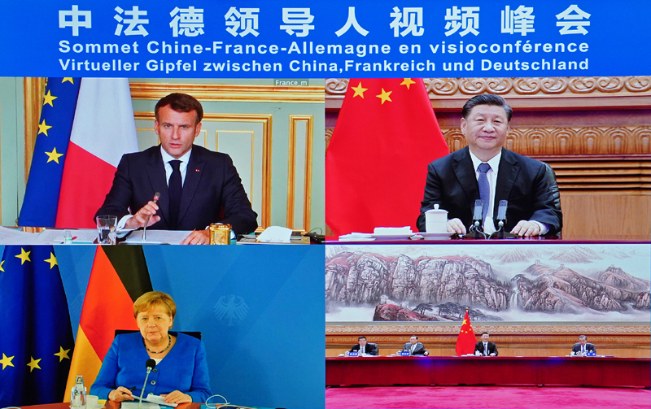
7月5日晚，国家主席习近平在北京同法国总统马克龙、德国总理默克尔举行视频峰会。新华社记者 岳月伟 摄
三国领导人还就非洲议题交换意见。习近平指出，非洲是发展中国家最集中、抗击新冠肺炎疫情和实现经济复苏任务最艰巨的地区，更是发展潜力最大的大陆。中方已经并正在向40多个非洲国家及非盟委员会提供疫苗，积极支持非洲提升疫苗本地化生产能力。中方已同19个非洲国家签署缓债协议或达成缓债共识，并建设性参与“非洲绿色长城”等可持续发展计划。希望欧方加大对非洲的支持和帮助，向有急需的非洲国家提供更多疫苗，帮助非洲应对好债务压力，早日实现非洲经济复苏和绿色低碳发展。欢迎法国、德国加入中非共同发起的“支持非洲发展伙伴倡议”，开展三方、四方或多方合作。
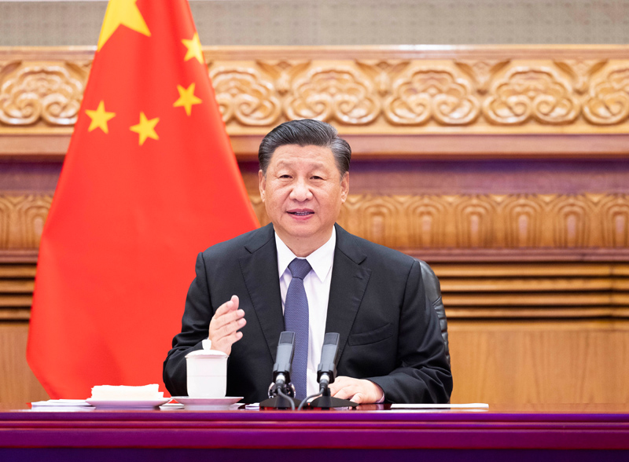
7月5日晚，国家主席习近平在北京同法国总统马克龙、德国总理默克尔举行视频峰会。新华社记者 黄敬文 摄
马克龙表示，过去几十年来，中国发展取得巨大成就，法方致力于以务实的态度继续推进对华合作，支持达成欧中投资协定，加强人文交流，欢迎中国企业投资法国。法方愿就世贸组织改革、应对气候变化和保护生物多样性等问题继续同中方保持沟通，支持昆明《生物多样性公约》第十五次缔约方大会和马赛第七届世界自然保护大会都取得成功。法方赞赏中方为发展中国家公平获得疫苗发挥的重要作用，愿同中方加强合作。法方高度评价中方为落实二十国集团有关减缓债倡议所作努力，愿同中方继续就帮助非洲融资、教育等问题加强协调。
默克尔表示，祝贺中方克服疫情影响，实现经济恢复发展。德法中领导人保持交流非常重要。德方愿同中方就促进疫苗公平生产分配、恢复人员和贸易往来加强协调合作。欧中关系非常重要，双方共识很多，可以合作的领域很多，应该相互尊重，通过加强对话减少分歧。德方支持尽快召开第二十三次欧盟－中国领导人会晤，希望欧中投资协定尽快得到批准。德方希望同中方加强国际事务合作，愿同中方继续就气候变化、生物多样性、非洲应对疫情等问题保持沟通，愿积极研究加入中非提出的“支持非洲发展伙伴倡议”。
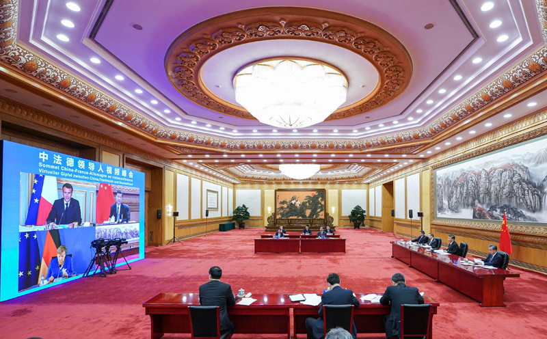
7月5日晚，国家主席习近平在北京同法国总统马克龙、德国总理默克尔举行视频峰会。新华社记者 殷博古 摄
三国领导人还就伊朗核、阿富汗、缅甸等问题交换意见。
杨洁篪、王毅、何立峰等参加峰会。

